Министерство образования и науки Челябинской области
Государственное бюджетное профессиональное образовательное учреждение
«Копейский политехнический колледж имени С.В. Хохрякова»

Методическая разработка урока
по междисциплинарному курсу МДК.01.01. Технология создания и обработки цифровой мультимедийной информации
(ПМ.01 Ввод и обработка цифровой информации)
для профессии 09.01.03 Мастер по обработке цифровой информации
Тема: «Поиск информации в сети Интернет (на примере сайта антинаркотической направленности ФСКН России)»

Выполнила:
Преподаватель высшей категории
Вязовцева Ольга Олеговна

Копейск 2015
Содержание

1
Пояснительная записка 3
2 План урока 4
3 План – конспект урока 7
4 Методические указания по выполнению внеаудиторной самостоятельной работы 15
5 Мультимедийная презентация урока

Пояснительная записка

В данной работе представлена методическая разработка урока по междисциплинарному курсу МДК.01.01. Технология создания и обработки цифровой мультимедийной информации (ПМ.01 Ввод и обработка цифровой информации) для профессии 09.01.03 Мастер по обработке цифровой информации. Тема урока: «Поиск информации в сети Интернет (на примере сайта антинаркотической направленности ФСКН России)».
Методическая разработка урока содержит: план урока, план-конспект урока, методические указания по выполнению внеаудиторной самостоятельной работы, презентацию урока.
В плане урока определены цели урока: учебные (обучающие), развивающие, воспитательные. В ходе урока предусматривается закрепление теоретических знаний и практических умений по поиску информации в сети Интернет на примере официального Интернет сайта ФСКН России. В заключительном этапе подводятся итоги урока, выдается задание по внеаудиторной самостоятельной работе.
Данная работа может быть использована при проведении уроков в учреждениях среднего профессионального образования с обучающимися по программам подготовки квалифицированных рабочих, служащих по профессии 09.01.03 Мастер по обработке цифровой информации.

План урока
Тема урока: «Поиск информации в сети Интернет (на примере сайта антинаркотической направленности ФСКН России)»

Цели урока:
Учебные (обучающие):
- обобщение теоретических знаний обучающихся по поисковым системам сети Интернет и методам поиска информации в них;
- закрепление практических умений и навыков работы по поиску информации в сети Интернет антинаркотической направленности, конкретно интернет-сайта ФСКН России.
Развивающие:
- развитие аналитического умения обработки информации и формирования выводов;
- способствование развитию познавательной активности обучающихся.
Воспитательные:
- воспитание ответственного отношения к здоровью как профессионально важному личностному качеству обучающихся, используя принцип профессиональной направленности;
- воспитание отрицательного отношения к употреблению наркотических средств.
Задачи:
- обобщить теоретические знания по поисковым системам сети Интернет и методам поиска информации в них;
- развить практические и профессиональные умения поиска информации;
- углубить представление у обучающихся о практическом применении поисковых систем сети Интернет:
- довести до обучающихся сведения о сайтах антинаркотической направленности, страницах, об источниках официальной информации, имеющихся в сети Интернет и научить ими пользоваться при возникновении необходимости;
- показать возможности интернет-сайта ФСКН России в получении консультаций;
- способствовать развитию интереса у обучающихся к междисциплинарному курсу Технология создания и обработки цифровой мультимедийной информации.
Формируемые компетенции:
ПК 1.1. Подготавливать к работе и настраивать аппаратное обеспечение, периферийные устройства, операционную систему персонального компьютера и мультимедийное оборудование.
ПК 1.2. Выполнять ввод цифровой и аналоговой информации в персональный компьютер с различных носителей.
ПК 1.4. Обрабатывать аудио и визуальный контент средствами звуковых, графических и видео-редакторов.
ПК 1.5. Создавать и воспроизводить видеоролики, презентации, слайд-шоу, медиафайлы и другую итоговую продукцию из исходных аудио, визуальных и мультимедийных компонентов средствами персонального компьютера и мультимедийного оборудования.
ОК 1. Понимать сущность и социальную значимость своей будущей профессии, проявлять к ней устойчивый интерес.
ОК 2. Организовывать собственную деятельность, исходя из цели и способов ее достижения, определенных руководителем.
ОК 3. Анализировать рабочую ситуацию, осуществлять текущий и итоговый контроль, оценку и коррекцию собственной деятельности, нести ответственность за результаты своей работы.
ОК 4. Осуществлять поиск информации, необходимой для эффективного выполнения профессиональных задач.
ОК 6. Работать в команде, эффективно общаться с коллегами, руководством, клиентами.
ОК 7. Исполнять воинскую обязанность, в том числе с применением полученных профессиональных знаний (для юношей).
Тип урока: урок закрепления и обобщения знаний и умений.
Методы обучения: репродуктивный и частично-поисковый.
Средства обучения:
- компьютерный класс с выходом в Интернет;
- проектор, экран;
- программа-браузер Chromium;
- презентация Microsoft PowerPoint.
Вид и формы контроля знаний: проверка внеаудиторной самостоятельной работы обучающихся (сообщений), проверка выполненных практических работ.
Виды самостоятельной работы обучающихся: выступления обучающихся с сообщениями, выполнение практического задания.
Внеаудиторная самостоятельная работа: поиск информации на официальном Интернет-сайте ФСКН России.
Прогнозируемый результат: знания и практические умения обучающихся работы в поисковых системах сети Интернет и владение методами поиска информации в них, конкретно интернет-сайта ФСКН России.

Ход урока
1 Организационный момент | 3 мин
2 Объявление темы, целей урока | 2 мин
3 Закрепление теоретического материала (проверка результатов внеаудиторной самостоятельной работы обучающихся) – сообщения | 15 мин
4 Практическая работа | 25 мин
5 Выступление мед. работника | 10 мин
6 Выступление педагога-психолога | 10 мин
7 Просмотр фотовыставки Татьяны Поповой «Звезды против наркотиков» | 10 мин
8 Просмотр электронного пособия «Жизнь без наркотиков» | 10 мин
9 Подведение итогов | 3 мин
10 Выдача обучающимся задания по внеаудиторной самостоятельной работе | 2 мин

План – конспект урока

1 Организационный момент
Приветствие преподавателя и обучающихся.
Проверка присутствующих.

2 Объявление темы и целей урока
Презентация – слайд 1
Тема урока – «Поиск информации в сети Интернет (на примере сайта антинаркотической направленности Федеральной службы Российской Федерации по контролю за оборотом наркотиков)».
Цель урока – обобщение теоретических знаний по поисковым системам сети Интернет и методам поиска информации в них; закрепление практических умений и навыков работы по поиску информации в сети Интернет.

- Как будет построен наш урок!?
- Повторим теоретический материал, в виде проверки результатов внеаудиторной самостоятельной работы.
- Закрепим практические умения по поиску информации в сети Интернет на примере сайта Федеральной службы Российской Федерации по контролю за оборотом наркотиков.
- Побеседуем с медицинским работником и педагогом-психологом о влиянии наркотических веществ на организм человека.
- Посмотрим фотовыставку Татьяны Поповой «Звезды против наркотиков».
- Подведем итоги занятия.
- Запишем задание по внеаудиторной самостоятельной работе.

3 Закрепление теоретического материала (проверка результатов внеаудиторной самостоятельной работы обучающихся) – сообщения
На прошлом уроке мы рассматривали виды поисковых машин. Вам было дано задание более подробно найти по группам сведения о каждой поисковой машине.
В конце предыдущего урока обучающиеся были разбиты на три группы. Каждая группа готовила сообщение по поисковым машинам.
Презентация – слайд 2
- первая группа – поисковая машина Yandex;
- вторая группа – поисковая машина Rambler;
- третья группа – поисковая машина Google.
Примерный план вопросов:
- Принцип работы поисковой машины.
- Удобство использования.
- Внешнее оформление.
- Скорость работы.
- Сложность языка запросов.
- Наличие различных расширенных функций (управление форматом и ранжирование выводимой информации, перевод вводимых ключевых слов на другой язык).
Я попрошу вас разбиться на группы и начать выступление:
- Первое выступление по поисковой машине Yandex. (Выступают обучающиеся первой группы) Презентация – слайд 3
- Второе выступление по поисковой машине Rambler. (Выступают обучающиеся второй группы) Презентация – слайд 4
- Третье выступление по поисковой машине Google. (Выступают обучающиеся третьей группы) Презентация – слайд 5

После ответов обучающихся, им предлагается сделать вывод о сходствах и различиях поисковых машин сети Интернет.
4 Практическая работа
Презентация – слайд 6
Перед проведением практической работы повторим основные правила поиска информации.
К основным правилам поиска информации в сети можно отнести следующие требования:
- учитывать особенности русского языка;
- не допускать орфографических ошибок;
- избегать поиска по одному слову, использовать необходимый и достаточный набор слов;
- не писать большими буквами;
- исключать из поиска ненужные слова;
- использовать возможности расширенного поиска;
- пользоваться операторами языка запроса.

Обучающиеся рассаживаются за компьютеры, подключенные к сети Интернет.

1 Фронтальная работа
Презентация – слайд 7
Зайдем на официальный Интернет-сайт Федеральной службы Российской Федерации по контролю за оборотом наркотиков (ФСКН).
Для этого воспользуемся Навигационным запросом, т.е. в адресной строке Google Chrome введем адрес http://www.fskn.ru/
Таким образом мы зашли на официальный Интернет-сайт ФСКН России, главная страница которого состоит из блоков. Презентация – слайд 8
Далее перейдем на специализированный информационный блок «Имею право знать», для этого нажимаем Направление деятельности → Профилактика наркомании → Интернет-урок Имею право знать!
Презентация – слайд 9
В данном блоке имеются материалы для указанных возрастов. В них размещена справочная информация о негативных медицинских, социальных и морально-нравственных аспектах, связанных с наркоманией, в том числе тематические видеоматериалы, компьютерные игры.
Откроем раздел Для учащихся от 16 лет и старше. Презентация – слайд 10
В нем располагается статья «Наркотики – внутренняя форма рабства» и четыре блока:
- Первый блок – Анкета участника Интернет-урока
- Второй блок – О вреде наркотиков
- Третий блок – Антинаркотические видеофильмы
- Четвертый блок – Не повтори чужих ошибок!
- Пятый блок – Вопрос? Ответ?
- Шестой блок – Организации в сфере профилактики
- Седьмой блок – Территориальные органы Федеральной службы Российской Федерации по контролю за оборотом наркотиков

Рассмотрим более подробно содержание каждого блока.
Презентация – слайд 11
Первый блок – Анкета участника Интернет-урока содержит вопросы, определяющие ваше отношение к наркотическим веществам, при этом анонимность ответов гарантируется.
Презентация – слайд 12
Второй блок – О вреде наркотиков состоит из подразделов:
- Вредная привычка
- О наркотиках
- О курительных смесях
- О насвае
- Ответственность за распространение наркотиков
- Наркомания – болезнь людей, не сумевших сказать «нет!»
- Это сложное слово «НЕТ»
- Знакомство человека с наркотиками
- Что значит быть наркоманом?
- Куришь? Стареешь! Устареваешь!
- Также представлена диаграмма под названием «Кому выгодно распространение психоактивных веществ?»
Презентация – слайд 13
Третий блок – антинаркотические видеофильмы, содержит полезное видео, которое можно просмотреть – онлайн или скачать.
Названия фильмов:
«Эффект бабочки – «Героини на героине» (73 Mb)
«Эффект бабочки – «Доторчаться до небес» (105 Mb)
«Территория безопасности» (262 Mb)
В фильме «Территория безопасности» показывается правда о цене короткого миража наркотического угара, правда о механизме разрушения наркотиками самого ценного подарка природы – собственного тела и личности, и правда о том, как создать свой собственный мир успеха и достижений, мир победы над собой и над обстоятельствами, мир получения истинного наслаждения от жизни.
Давайте посмотрим сокращенную версию данного видеофильма (время – просмотра 12 мин).

Презентация – слайд 14
Рассмотрим четвертый блок – Не повтори чужих ошибок! В котором содержатся статьи:
- Три правила независимого человека
- Глобальная подделка
- «Тройная ловушка» – выдержка из книги Сергея Баймухаметова «Сны золотые. Исповеди наркоманов»:
- Сон первый
- Сон второй
- Сон пятый
Презентация – слайд 15
Пятый блок – Вопрос? Ответ?
Здесь вы можете направить свои предложения и мнения по обсуждаемой теме, а также задать вопросы специалистам различных профилей: наркополицейским, педагогам, психологам, врачам. Ответы на обращения публикуются по мере их обобщения.
Презентация – слайд 16
Шестой блок – Организации в сфере профилактики – содержит список Всероссийских организаций и фондов с их адресами и контактной информацией.
Презентация – слайд 17
Седьмой блок – содержит список Территориальных органов Федеральной службы Российской Федерации по контролю за оборотом наркотиков с их адресами и контактной информацией.

Мы с вами просмотрели раздел сайта вашей возрастной категории Учащимся от 16 лет и старше.

2 Самостоятельная работа
Презентация – слайд 18
Далее я предлагаю вам вернуться на главную страницу Федеральной службы Российской Федерации по контролю за оборотом наркотиков и самостоятельно ознакомиться с Интернет-ресурсами этого сайта.
Также обратите внимание, что на главной странице располагается раздел сайта Интернет-приемная, где каждый желающий может написать обращение в Федеральную службу Российской Федерации по контролю за оборотом наркотиков и телефон доверия.
5 Выступление мед. работника
6 Выступление педагога-психолога

Презентация – слайд 19
7 Просмотр (в разделе Полезное видео) обучающимися фотовыставки Татьяны Поповой «Звезды против наркотиков» (при этом обучающиеся по очереди читают вслух обращения певцов, актеров, писателей).
После просмотра фотовыставки обучающиеся обсуждают прочитанные обращения знаменитостей, при этом преподаватель также высказывает свое личное мнение.

Презентация – слайд 20
8 Просмотр электронного пособия «Жизнь без наркотиков»
Для просмотра электронного пособия «Жизнь без наркотиков» необходимо зайти в сетевую папку Задания, расположенную на рабочем столе и открыть папку Электронное пособие Жизнь без наркотиков далее файл index.htm.
- Вам необходимо прочитать в электронном пособии о влиянии наркотиков на организм человека и сделать выводы.
После просмотра электронного пособия обучающиеся обсуждают прочитанную информацию, при этом преподаватель также высказывает свое личное мнение.

9 Подведение итогов
На сегодняшнем уроке мы обобщили теоретические знания по поисковым системам сети Интернет: Yandex, Rambler, Google и методам поиска информации в них.
Также развили практические и профессиональные навыки по поиску информации и использованию Интернет-ресурсов на примере просмотра Web-сайта Федеральной службы Российской Федерации по контролю за оборотом наркотиков, имеющего своей целью пропаганду здорового образа жизни и призывающего не пробовать наркотики никогда.

Далее преподаватель выставляет оценки обучающимся за урок.

10 Выдача задания обучающимся по внеаудиторной самостоятельной работе
Запишем задание в тетрадь:
Презентация – слайд 21
- На официальном Интернет-сайте Федеральной службы Российской Федерации по контролю за оборотом наркотиков (ФСКН) (адрес веб-сайта http://www.fskn.ru/) зайти в блок Территориальные органы и Общественные организации. Далее выбрать сайт местного управления ФСКН России (Челябинская область) и выписать наименования организаций, их адреса и контактную информацию.
- Результаты работы оформить в программе MS Word в виде двух таблиц, сохранить на флеш-накопители и сдать на проверку преподавателю. Пример оформления таблиц Презентация – слайд 22, 23

Методические указания

по выполнению внеаудиторной самостоятельной работы
по теме: «Поиск информации в сети Интернет (на примере сайта антинаркотической направленности ФСКН России)»

Цель данной работы – осуществление самостоятельного поиска информации в сети Интернет.
Перед началом выполнения внеаудиторной самостоятельной работы необходимо ознакомиться с материалом, изложенным в учебных практических пособиях, Интернет-ресурсах.
Работа должна быть выполнена в программе MS Word в виде двух таблиц и сохранена на флеш-накопители.

Задание:
- На официальном Интернет-сайте Федеральной службы Российской Федерации по контролю за оборотом наркотиков (ФСКН) (адрес веб-сайта http://www.fskn.ru/) зайти в блок Территориальные органы и Общественные организации. Далее выбрать сайт местного управления ФСКН России (Челябинская область) и выписать наименования организаций, их адреса и контактную информацию.
- Результаты работы оформить в программе MS Word в виде двух таблиц, сохранить на флеш-накопители и сдать на проверку преподавателю.

Пример оформления таблиц
Таблица 1
Управление Федеральной службы Российской Федерации по контролю за оборотом наркотиков по Челябинской области
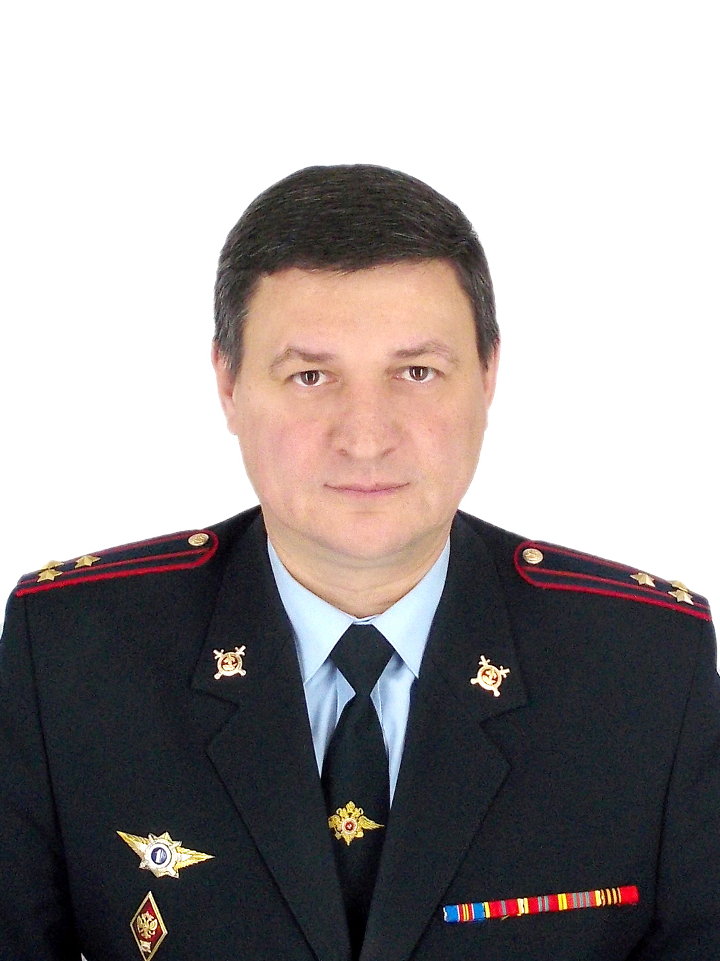 | Начальник Управления  полковник полиции Федерягин Сергей Владимирович
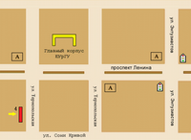 | Адрес: 454048, г. Челябинск, ул. Тернопольская, д.4  Режимно-секретный отдел:  (351) 265-88-48, 267-00-16  Прием жалоб и заявлений от граждан: тел.  267-00-00  Дежурный (круглосуточно): 267-00-00,  факс 265-88-40  Телефон доверия Управления: 267-00-01  Эл. почта: ufskn.chel@mail.ru  Пресс-служба  тел: (351)268-09-61, 268-09-43
… | …

Таблица 2
Общественные организации Челябинской области, осуществляющие взаимодействие с территориальными органами ФСКН России в сфере профилактики наркомании и наркопреступности
Логотип организации  либо официальный баннер | Наименование организации, адрес и контактная информация | ФИО руководителя
 | Управление ФСКН России по Челябинской области Школа профессиональной подготовки по профилю правоохранительной и военной службы «Детская полицейская академия»  Адрес: 454048 г. Челябинск,  ул. Тернопольская д.4  телефон: 8 (351) 268-00-00,  ф. 265-88-47  e-mail:ufskn.chel@mail.ru  Сайт: ufskn74.ru |   Руководитель Академии  Негденов Эдуард Николаевич
 | Государственное образовательное учреждение для детей, нуждающихся в психолого-педагогической и медико-социальной помощи – «Областной центр диагностики и консультирования»  Адрес: 454126, г. Челябинск,  ул. Худякова, 20  Телефон: (351)260-91-51,  232-00-57 |   Директор  Кулькова Жанна Геннадьевна
… | … | …

Литература

- Антоненко М.В. Интернет. Полное руководство (+ CD-ROM) / М.В. Антоненко, А.П. Томашевский, Р.Г. Прокди. – М.: Наука и техника, 2013. – 560 с.
- Байков В.М. Интернет. Поиск информации. Продвижение сайтов. – СПб.: BHV – Санкт-Петербург, 2010. – 288 с.
- Копыл В.И. Интернет-энциклопедия. – М.: Харвест, 2010. – 320 с.
- Левин М.А. Методы поиска информации в Интернет. – М.: Солон-Пресс, 2012. – 224 с.
- Симонович С.В. Информатика: Учебник / С.В. Симонович и др. – СПб: Питер, 2011. – 640 с.
- Смирнов А.В. Интернет в общественной жизни. – М.: Идея-Пресс, 2012. – 160 с.
- Тайрон Адамс. Интернет. Эффективная работа. – М.: НТ Пресс, 2011. – 432 с.
- Щербаков А.Ю. Интернет-аналитика. Поиск и оценка информации в web- ресурсах: Практ. пособие. – М.: Книжный мир, 2013. – 80 с.

Критерии оценивания данной работы:
  - правильный выбор информации;
  - соответствие оформления работы требованиям;
  - сдача работы в срок.

